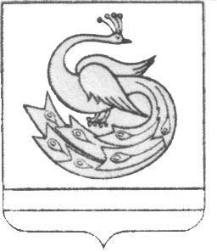

АДМИНИСТРАЦИЯ ПЛАСТОВСКОГО ГОРОДСКОГО ПОСЕЛЕНИЯ

П О С Т А Н О В Л Е Н И Е

«__24__»_ноября________2016 г. №_670_

О разработке проекта планировки с
проектом межевания в его составе
территорий линейных объектов
«Газоснабжение жилого дома 62а
по улице Тимуровской в г. Пласте»

В соответствии со статьями 42, 43, 45, 46 Градостроительного кодекса Российской Федерации
ПОСТАНОВЛЯЮ:
1.Разработать проект планировки с проектом межевания в его составе
территорий линейных объектов «Газоснабжение жилого дома 62а
по улице Тимуровской в г. Пласте», согласно генеральному плану Пластовского городского поселения.
2.Отделу архитектуры администрации Пластовского муниципального района (Ревченко О.Н.) подготовить задание на разработку документации по планировке территории;
3.Настоящее постановление опубликовать в газете «Знамя Октября» и разместить на официальном сайте администрации Пластовского городского поселения в сети Интернет.
4.Контроль за исполнением настоящего постановления возложить на заместителя главы Пластовского городского поселения Голикову Е.А.
5.Настоящее постановление вступает в силу со дня опубликования и действует в течении двух лет.

Глава Пластовского городского
поселения А.А. Середин

